МІНІСТЕРСТВО ОСВІТИ І НАУКИ УКРАЇНИ
НАЦІОНАЛЬНОМУ УНІВЕРСИТЕТІ
“ЛЬВІВСЬКА ПОЛІТЕХНІКА”
Кафедра систем штучного інтелекту

Лабораторна робота №3
З дисципліни «Обробка та аналіз цифрових сигналів»

Виконав:
студент групи КН-414
Лещук Максим

Викладач:
Зімоха І.О.

Львів – 2023 р.

Тема: Сплайн-інтерполяція та сплайн-апроксимація.
Мета: показати якість відтворення не лише функції Рунге кубічним сплайном, але також її першої та другої похідних відповідними похідними сплайна. Дослідження дозволяє побачити, як диференціювання сплайна збільшує шумову добавку функції Рунге, і як згладити цей шум апроксимуючим сплайном.
Завдання:
1. Вивчити і зрозуміти текст програми з використанням довідкової системи MATLAB (веб-адрес документації MATLAB: https://www.mathworks.com/help/matlab/).
2. Скопіювати текст програми в робочий файл з розширенням .m та виконати у системі MATLAB сплайн-інтерполяцію та сплайн-апроксимацію функції Рунге.
3. Змінюючи множник функції randn, дослідити вплив випадкової добавки на якість кубічного інтерполюючого сплайна та його похідних.
4. Підбираючи коефіцієнт згладження функції csaps, досягти задовільної якості сплайн-апроксимації похідних функції Рунге.
5. Дослідити якість інтерполяції сплайнами, степені яких вище і нижче третього (функція spapi).
6. Скласти звіт у MsWord і захистити його.

Хід роботи:
- Вивчив та зрозумів текст програми.
Код:
% Spline interpolation and approximation of the Runge function
clear;
xx=-5:0.01:5; yy=1./(1+xx.*xx); % Функція Рунге в 1000 точок
yy1=-2.*xx./(1+xx.*xx).^2; % Перша і друга похідні
yy2=-2./(1+xx.*xx).^2+8.*xx.^2./(1+xx.*xx).^3;
% Функція Рунге з випадковою добавкою
x=-5:0.05:5; y=1./(1+x.*x)+1e-4*randn(1,length(x)); %
sp=csapi(x,y); % Кубічний інтерполяційний сплайн
%sp=csaps(x,y,0.999999); % Кубічний апроксимаційний сплайн
%sp=spapi(5,x,y); % Інтерполяційний сплайн 4-го степеня
sp1=fnder(sp); sp2=fnder(sp1); % Перша і друга похідні сплайна
% Порівняльні графіки фукції Рунге та її сплайнів
plot(xx,yy,'r', xx,fnval(xx,sp),'b'); pause; %
plot(xx,yy1,'r', xx,fnval(xx,sp1),'b'); pause;
plot(xx,yy2,'r', xx,fnval(xx,sp2),'b');
er=max(abs(yy2-fnval(xx,sp2))); title(sprintf('er=%g',er));

- Виконання коду вище, отримав сплайн-інтерполяцію та сплайн-апроксимацію функції Рунге.
Кубічний інтерполяційний сплайн функції Рунге:
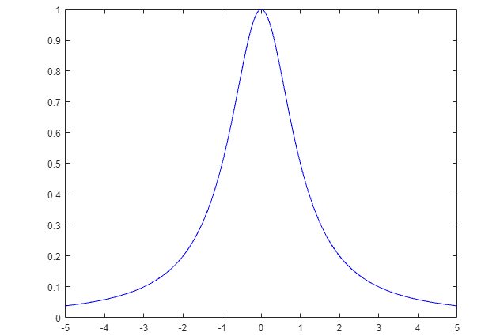

Кубічний інтерполяційний сплайн похідної функції Рунге:
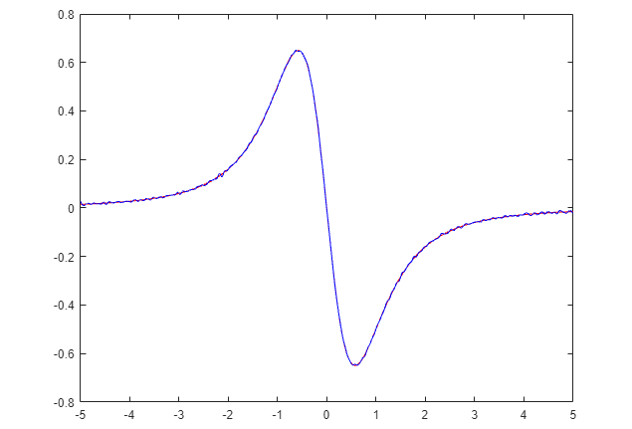

Кубічний інтерполяційний сплайн 2 похідної функції Рунге:
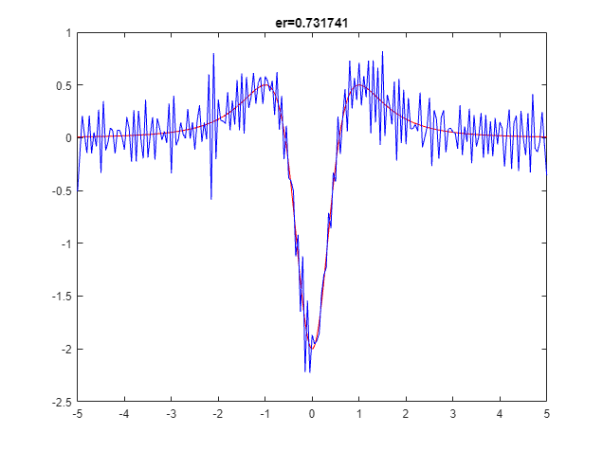

- Змінив випадковий множник на 2, 3 та отримав нові графіки. Дослідив вплив випадкової добавки на якість кубічного інтерполюючого сплайна та його похідних.
Новий код із зміненим випадковим множником (в даному випадку 2):
% Spline interpolation and approximation of the Runge function
clear;
xx=-5:0.01:5; yy=1./(1+xx.*xx); % Функція Рунге в 1000 точок
yy1=-2.*xx./(1+xx.*xx).^2; % Перша і друга похідні
yy2=-2./(1+xx.*xx).^2+8.*xx.^2./(1+xx.*xx).^3;
% Функція Рунге з випадковою добавкою
x=-5:0.05:5; y=1./(1+x.*x)+3e-4*randn(1,length(x)); %
sp=csapi(x,y); % Кубічний інтерполяційний сплайн
%sp=csaps(x,y,0.999999); % Кубічний апроксимаційний сплайн
%sp=spapi(5,x,y); % Інтерполяційний сплайн 4-го степеня
sp1=fnder(sp); sp2=fnder(sp1); % Перша і друга похідні сплайна
% Порівняльні графіки фукції Рунге та її сплайнів
plot(xx,yy,'r', xx,fnval(xx,sp),'b'); pause; %
plot(xx,yy1,'r', xx,fnval(xx,sp1),'b'); pause;
plot(xx,yy2,'r', xx,fnval(xx,sp2),'b');
er=max(abs(yy2-fnval(xx,sp2))); title(sprintf('er=%g',er));
Для випадкового множника 2:
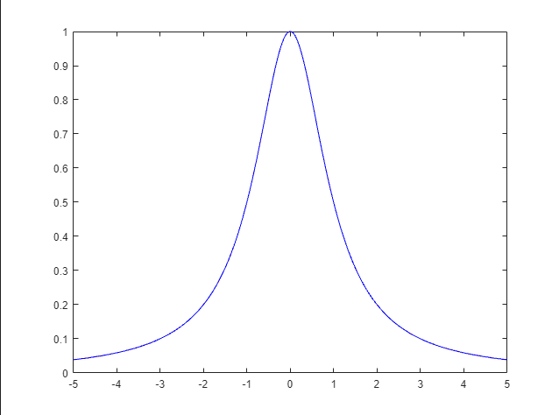
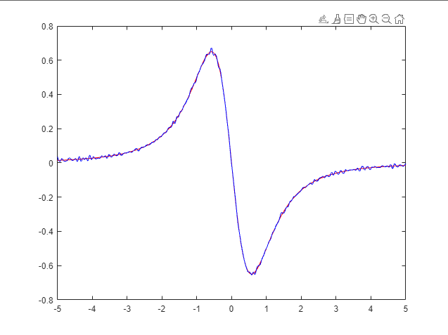
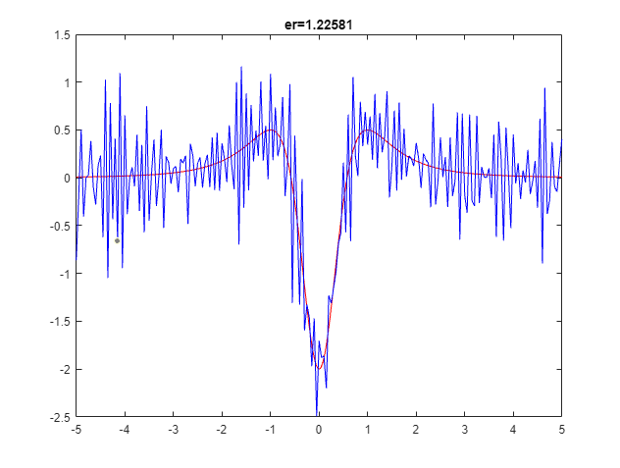

Для випадкового множника 3:
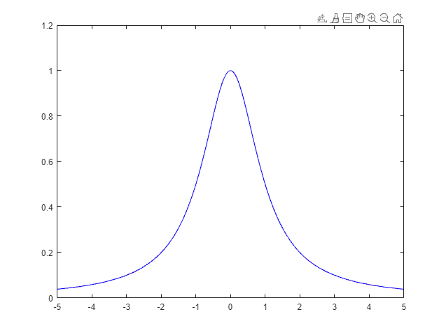
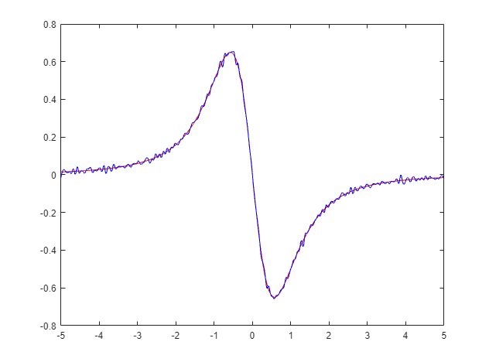
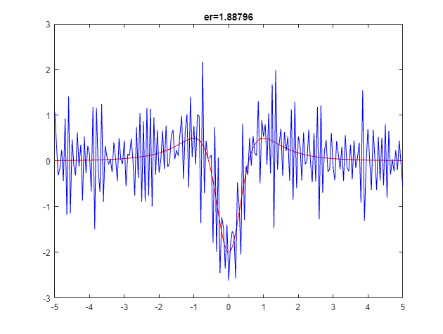
Як видно із експериментів вище, зі збільшенням випадкового множника функції randn(випадкової добавки), збільшується і er(абсолютна різниця).
- Підібрав коефіцієнт згладження функції csaps, досягнув задовільної якості сплайн-апроксимації похідних функції Рунге.
Для цього потрібно протестувати з різними коеф згадження(0.9, 0.999. 0.99999).
Код з коефіцієнтом згладження функції csaps з коефіцієнтом згладжування 0.99999:
% Spline interpolation and approximation of the Runge function
clear;
xx=-5:0.01:5; yy=1./(1+xx.*xx); % Функція Рунге в 1000 точок
yy1=-2.*xx./(1+xx.*xx).^2; % Перша і друга похідні
yy2=-2./(1+xx.*xx).^2+8.*xx.^2./(1+xx.*xx).^3;
% Функція Рунге з випадковою добавкою
x=-5:0.05:5; y=1./(1+x.*x)+1e-4*randn(1,length(x)); %
%sp=csapi(x,y); % Кубічний інтерполяційний сплайн
sp=csaps(x,y,0.99999); % Кубічний апроксимаційний сплайн
%sp=spapi(5,x,y); % Інтерполяційний сплайн 4-го степеня
sp1=fnder(sp); sp2=fnder(sp1); % Перша і друга похідні сплайна
% Порівняльні графіки фукції Рунге та її сплайнів
plot(xx,yy,'r', xx,fnval(xx,sp),'b'); pause; %
plot(xx,yy1,'r', xx,fnval(xx,sp1),'b'); pause;
plot(xx,yy2,'r', xx,fnval(xx,sp2),'b');
er=max(abs(yy2-fnval(xx,sp2))); title(sprintf('er=%g',er));

Коефіцієнт | 0.9 | 0.999 | 0.9999
Абсолютна різниця(er) | 0.645387 | 0.0344157 | 0.246821

- Дослідив якість інтерполяції сплайнами, степені яких вище і нижче третього (функція spapi).
Код для інтерполяції cплайнами 4 степенями:
% Spline interpolation and approximation of the Runge function
clear;
xx=-5:0.01:5; yy=1./(1+xx.*xx); % Функція Рунге в 1000 точок
yy1=-2.*xx./(1+xx.*xx).^2; % Перша і друга похідні
yy2=-2./(1+xx.*xx).^2+8.*xx.^2./(1+xx.*xx).^3;
% Функція Рунге з випадковою добавкою
x=-5:0.05:5; y=1./(1+x.*x)+1e-4*randn(1,length(x)); %
%sp=csapi(x,y); % Кубічний інтерполяційний сплайн
%sp=csaps(x,y,0.99999); % Кубічний апроксимаційний сплайн
sp=spapi(5,x,y); % Інтерполяційний сплайн 4-го степеня
sp1=fnder(sp); sp2=fnder(sp1); % Перша і друга похідні сплайна
% Порівняльні графіки фукції Рунге та її сплайнів
plot(xx,yy,'r', xx,fnval(xx,sp),'b'); pause; %
plot(xx,yy1,'r', xx,fnval(xx,sp1),'b'); pause;
plot(xx,yy2,'r', xx,fnval(xx,sp2),'b');
er=max(abs(yy2-fnval(xx,sp2))); title(sprintf('er=%g',er));
Для степеня 2:
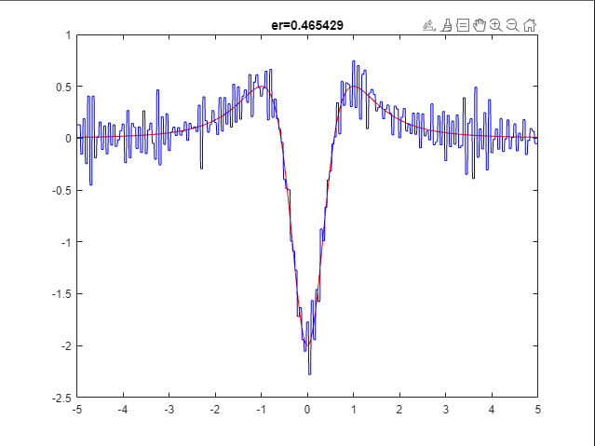
Для степеня 3:
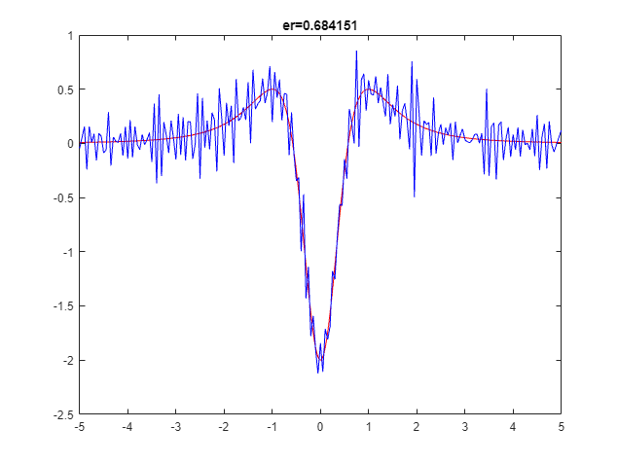
Для степеня 4:
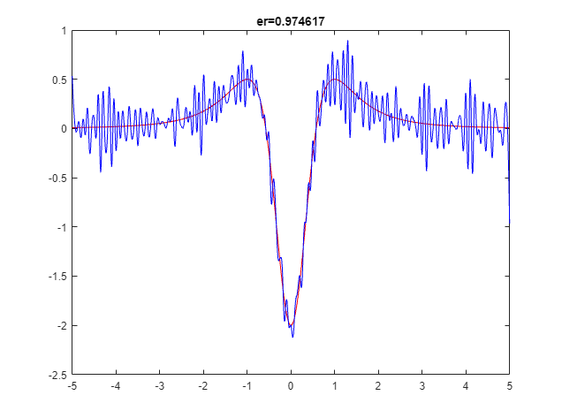
Cтепінь | 2 | 3 | 4
Абсолютна різниця(er) | 0.465429 | 0.684151 | 0.974617
Чим вищий ступінь сплайна, тим менше похибка в інтерполяції. Коли ми використовуємо сплайн зі ступенем вище 3, він краще апроксимує функцію, ніж сплайн третього ступеня. У той час, як сплайн другого ступеня показує гіршу якість, ніж третього ступеня.
Висновок: на основі результатів лабораторної роботи, метою якої було вивчення функції Рунге та її похідних, проведення експериментальних досліджень можна зробити такі висновки.

Функція Рунге та її похідні були досліджені за допомогою методів інтерполяції та апроксимації. Це дало можливість отримати додаткові дані про їхню поведінку та точність відтворення за допомогою сплайнів.
У результаті дослідження впливу випадкових відхилень було виявлено, що вибір правильного коефіцієнта згладжування є життєво важливим для забезпечення відповідної якості апроксимації сплайном.
Сплайни вищого ступеня забезпечують кращу точність інтерполяції та апроксимації функцій, як показав порівняльний аналіз різних ступенів сплайнів. Це демонструє перевагу використання вищих ступенів сплайнів при моделюванні та аналізі складних функцій.
Загалом, результати цієї лабораторної роботи підтверджують той факт, що вибір правильних параметрів, а також методів сплайн-інтерполяції та сплайн-апроксимації, якщо потрібно досягти високої якості апроксимації.

